CUENTA DE COBRO NRO 02

LA ALCALDÍA DEL MUNICIPIO DE VIJES, VALLE DEL CAUCA

DEBE A:

CINTHYA ELIZABETH ORTIZ QUELAL

LA SUMA DE $ 3.210.000 TRES MILLONES DOSCIENTOS DIEZ MIL PESOS (M/CTE)

POR CONCEPTO DE:

SERVICIOS PROFESIONALES Y DE APOYO A LA GESTIÓN PARA EL DESARROLLO DE ACTIVIDADES CONCERNIENTES A LOS PROCESOS DE USO DE APLICATIVO INTEGRADO

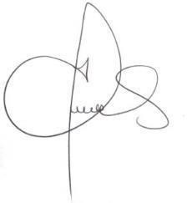
CINTHYA ELIZABETH ORTIZ QUELAL

1.130.653.838 TP.291789-T
Contadora Publica

PALMIRA VALLE – MARZO 26 DE 2026.



